Ф.И.__________________________________________________
КЛАСС___________

Задания по теме «Гипотезы возникновения жизни на Земле».
- Сопоставить цитату ученого (столбик А) с названием гипотезы возникновения жизни (столбик Б).
Столбик А | Столбик Б
1.«Учитывая, как часто во многих дискуссиях по происхождению жизни на первичный бульон ссылаются, как на установленную реальность, осознание абсолютного отсутствия доказательств его существовании приходит как шок». | А.Креационизм
2."Сколько раз ни брось кубики с буквами, хоть миллионы раз, - стихи не получатся. А вселенная сложнее стихов. Так случайно ли она возникла?" | Б.Гипотеза самозарождения
3.«Лягушки и насекомые заводятся в сырой почве» | В.Биохимическая гипотеза
4.«Эта теория относится к разряду неопровержимых и недоказуемых» | Г.Панспермия
5.«Только изучая ныне живущие виды и сравнивая их с ископаемыми останками, можно сделать вывод о вымирании, а не об эволюции» | Д.Стационарное состояние

1 | 2 | 3 | 4 | 5

2.Подписать название гипотез представленных на изображении.
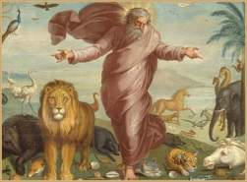 ________________________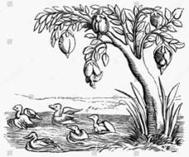____________________

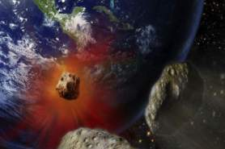____________________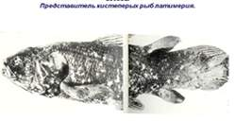__________________

3. Дополнить 4 синквейна ,1 придумать, используя образец.

Образец
1. название синквейна – тема, обычно одно слово (существительное, что?)
2. описание темы в двух словах (прилагательное (какой? какая?))
3. описание действия в рамках темы тремя словами (глагол (что делает?))
4. фраза, показывающая отношение к теме, «крылатая фраза» на тему синквейна
5. слово, которое повторяет суть темы (существительное)

1. ………………
2. Божественная, недоступная
3. Сотворил, дал жизнь, научил
4. Мир создал Бог
5. ………………

1.…………
2. современная, коацерватная.
3. проверили, поэкспериментировали, доказали
4…………….
5. Опарин – Холдейн

1. Гипотеза панспермии
2. …………
3. попадают случайно, найдены на Луне, занесены на Землю
4. Жизнь на Землю занесена космическими телами или пришельцам
5. …………….

1. Гипотеза стационарного состояния
2. ………….
3. ………….
4. Жизнь на Земле существует всегда
5. вечность

Таблица «Гипотезы происхождения жизни на Земле»
№ | Название гипотезы | Сторонники гипотезы | Представления о возникновении жизни
1 | Креационизм – Божественное сотворение мира
2 | Гипотеза самопроизвольного зарождение жизни
3 | Гипотеза стационарного состояния
4 | Гипотеза панспермии – космическое происхождение жизни
5 | Гипотеза биохимической эволюции

Задание №1. Проанализируйте опыт Ф. Реди.
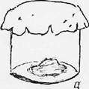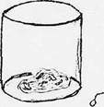
1. Цель - проверить возможность зарождения насекомых из неживого.
2. Ход:
а –
б –
3. Результат:
В банке б - ________
в банке а - ________
4. Вывод:
Задание №2. Проанализируйте опыт Л. Спалланциани.
В 1765 году Ладзара Спалланциани провёл следующий опыт: подвергнув мясные и овощные отвары кипячению в течение нескольких часов, он сразу же их запечатал, после чего снял с огня. Исследовав жидкости через несколько дней, Спалланциани не обнаружил в них никаких признаков жизни. Из этого он сделал вывод, что высокая температура уничтожила все формы живых существ и что без них ничто уже живое не могло возникнуть.
Ответьте на вопрос: какая другая причина могла препятствовать росту микроорганизмов в экспериментах Спалланциани?
Задание №3.Проанализируйте опыт Луи Пастера.
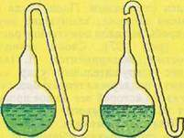
1. Цель: доказать невозможность самопроизвольного зарождения жизни в современных условиях.
2. Ход:
3. Результат:
4. Вывод:

Задание №4 .Подписать этапы зарождения жизни на земле с позиции биохимической гипотезы, опираясь на схему.
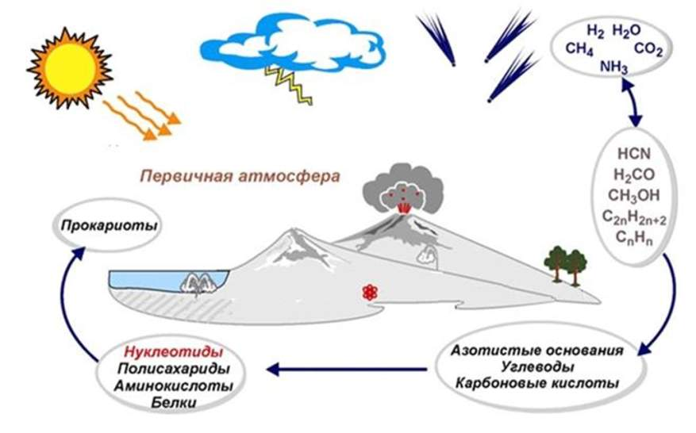
Этапы:

Задание №5. Каковы основные положения гипотезы Опарина-Холдейна?
Какие эксперементальные доказательства можно привести в пользу данной гипотезы? В чём отличия гипотезы А.И. Опарина от гипотезы Дж. Холдейна?

Выполненные задания(сканы) принимаются до 14 часов 9 апреля 2020
по адресу gud-vin@ mail.ru или через элект. журнал.

